

Secretaria de Estado de Telecomunicaciones
y para la Sociedad de la Información

Secretaría de Estado de Telecomunicaciones y para la Sociedad de la Información (S.E.T.S.I.)

CONTRATACIÓN CENTRALIZADA PARA EL DESARROLLO, INSTALACIÓN Y PUESTA EN MARCHA DE UN MÓDULO DE CATASTRO INTEGRADO EN EL SISTEMA DE INFORMACIÓN GEOGRÁFICA PARA LA ADMINISTRACIÓN LOCAL (PLAN AVANZA)

Avanza Local - Catastro

Manual de usuario – Importación de Información en el Sistema

Número de expediente: 058.2006.DGDSI

Título documento: | Manual de Usuario – Importadores
Ref. Documento: | GeoCatastro-Partida 1-1.1
Revisión:
Fecha: | 15 de Marzo de 2007
Partida de certificación: | Partida 1

CONTROL DE CAMBIOS DEL DOCUMENTO

ÍNDICE

1 IMPORTADORES DE INFORMACIÓN CATASTRAL 4
1.1 INTRODUCCIÓN 4
1.2 IMPORTADORES DE INFORMACIÓN CATASTRAL. DESCRIPCIÓN 6
1.2.1 Importación de la información del padrón catastral 6
1.2.2 Importación del Fichero FIN de Salida 12
1.2.3 Importación del Fichero FIN de Retorno Masivo 18
1.2.4 Importador del Fichero de Intercambio de información de Titularidad, del Fichero de Intercambio de información catastral y delFichero de intercambio de información catastral de retorno 25

IMPORTADORES DE INFORMACIÓN CATASTRAL

INTRODUCCIÓN
La importación de la información en el sistema se realizará a través de una serie de herramientas que permitirán la carga de información proveniente de la Dirección General de Catastro en la base de datos del sistema.
Hay distintas herramientas que se encargan de realizar la importación de los datos de la D.G.Catastro dependiendo del tipo de información que se desee cargar, estas herramientas son:
- Importación de la información del Padrón Catastral.
- Importación del Fichero FIN de Salida.
- Importación del fichero FIN de retorno masivo.
- Fichero de Intercambio de información de titularidad.
- Fichero de intercambio de información catastral.
- Fichero de intercambio de información catastral de retorno.

Cada una de ellas se encargará de validar, cargar y almacenar la información de forma adecuada al tipo de información tratada. Se accederá a cada una de ellas pulsando la opción correspondiente dentro de la aplicación Geopista – Geocatastro en la pestaña del menú Importación de Ficheros, como se muestra en la Figura1.
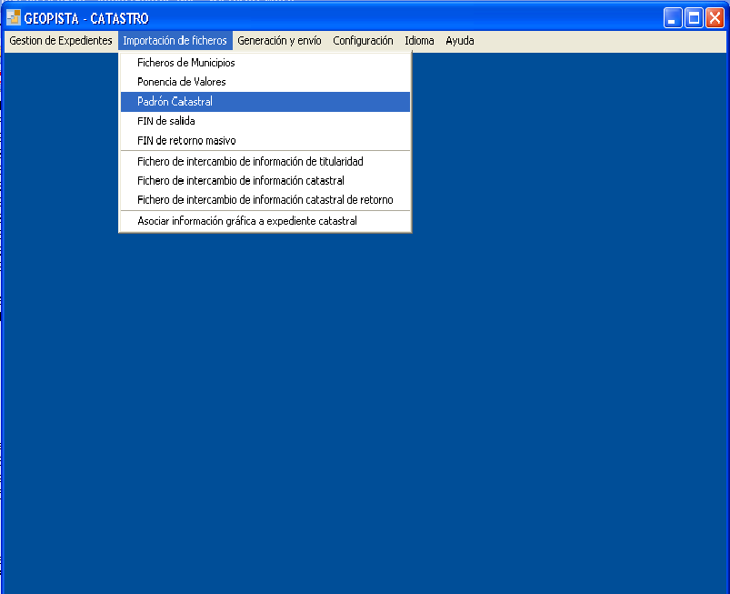
Figura 1. Menú Importación de Ficheros

IMPORTADORES DE INFORMACIÓN CATASTRAL. DESCRIPCIÓN
A continuación se describe el funcionamiento de cada uno de los importadores implementados en el sistema.

Importación de la información del padrón catastral
Esta herramienta permite a los usuarios con permisos importar la información del padrón catastral. La importación se realizará a través de un fichero XML o de texto que contendrá la información, este fichero será facilitado por catastro y deberá cumplir la estructura definida por la D.G.C. (http://www.catastro.meh.es/esp/colaboradores1.asp#menu4).

Para acceder a este importador habrá que pulsar en la pestaña Padrón Catastral dentro de la opción del menú Importación de Ficheros, Figura2. Una vez hecho esto aparecerá la ventana representada en la Figura 3.

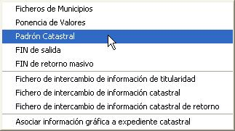
Figura 2. Selección en el menú

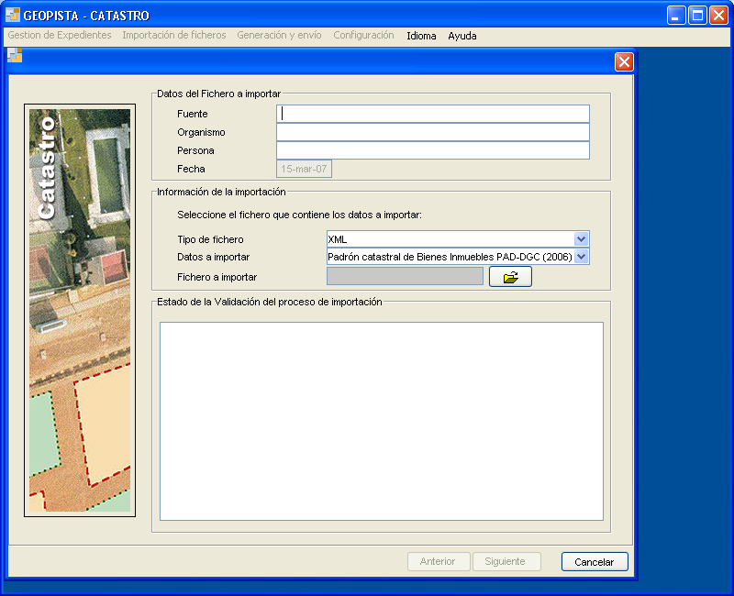
Figura 3. Importador de la Información del padrón catastral

A través de esta ventana se va a realizar la importación de los datos. Dentro de Información de la importación habrá que seleccionar el tipo de fichero a importar (XML o Texto), los datos que se van a importar y se seleccionará el fichero con la información; todo esto se realiza a través de los campos Tipo de fichero, Datos a Importar y Fichero a Importar, pulsando el botón de este último () se nos abrirá un explorador de archivos que nos permitirá seleccionar el fichero concreto a importar.
Una vez seleccionado el fichero que se quiere importar dará comienzo la validación (Figura 4) de la información contenida en el fichero para ver si se corresponde con la estructura empleada por la D.G.C. El progreso de esta validación y su resultado final se mostrará en el campo Estado de la Validación del proceso de Importación, de manera que podremos conocer el resultado de esta.
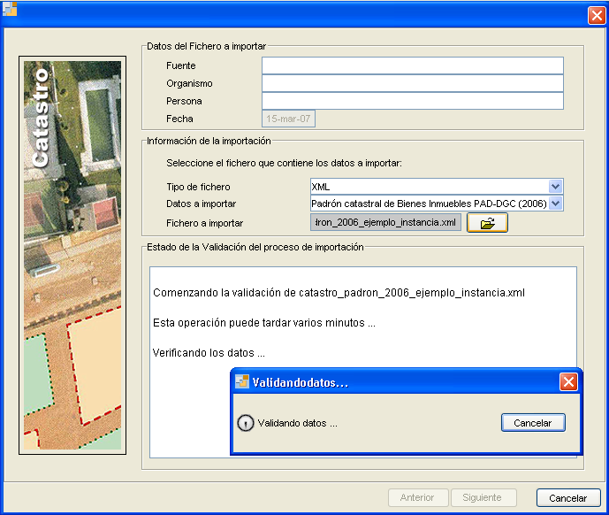
Figura 4. Validación de los datos del fichero

Si la validación se ha realizado de forma correcta, el fichero cumple con la estructura empleada por la D.G.C. entonces se indicará que se ha realizado con éxito y se habitará el botón de Siguiente que se encuentra en la ventana (Figura 5). En caso contrario se indicará al usuario que la validación del fichero no se ha realizado correctamente y el botón Siguiente continuará deshabilitado (Figura 6).
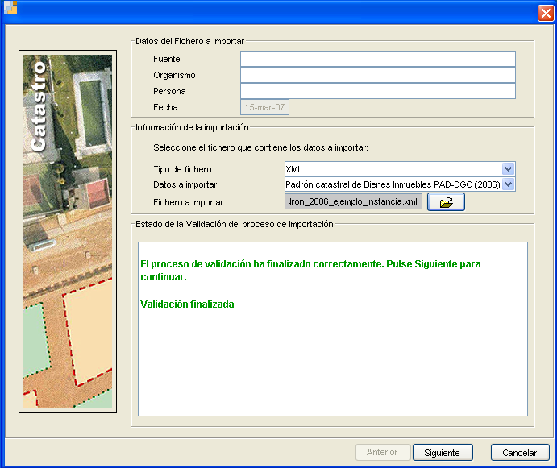
Figura 5. Validación finalizada correctamente

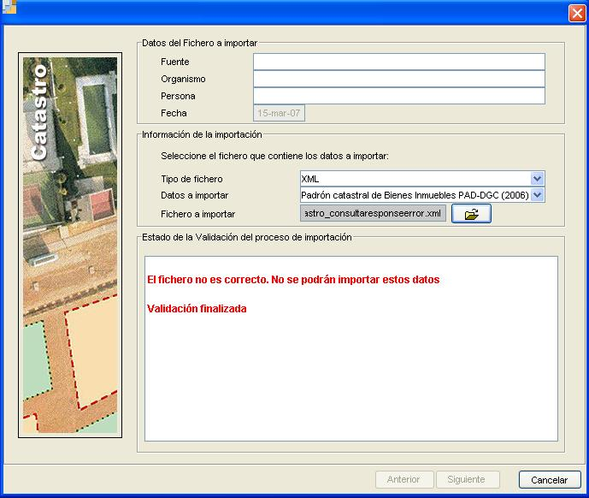
Figura 6. Error en la validación del fichero

Una vez que se haya pulsado el botón Siguiente del panel, comenzará la importación de los datos del padrón catastral, de manera que se almacenarán en de forma adecuado en la base de datos del sistema. Los resultados de la importación se mostrarán por pantalla una vez haya finalizado este proceso (Figura 7).

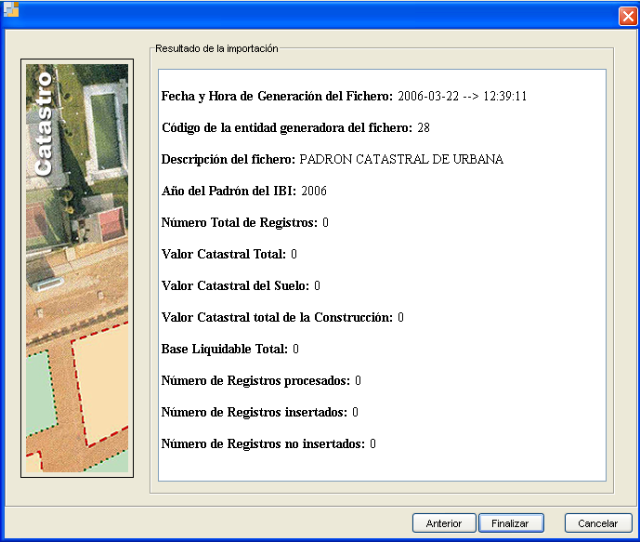
Figura 7. Fin de la Importación

En el caso en que se produzca algún error en la inserción o actualización de los datos a importar, se indicará al usuario a través de una ventana de error.
Para ver el error que se ha producido con más detalle habrá que pulsar sobre el botón Mostrar Detalles de esta ventana de error (Figuras 8 y 9).

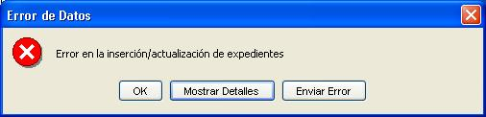
Figura 8. Error en la insección

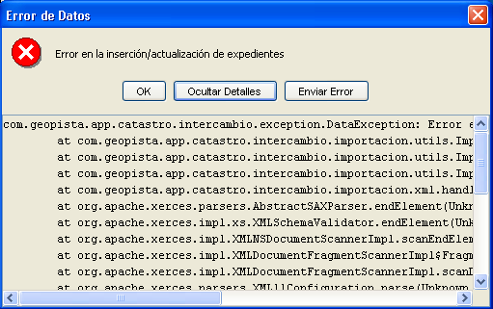
Figura 9. Error de Inserción

Una vez finalizado el proceso podremos volver a la ventana anterior pulsando en el botón Anterior, de manera que podremos repetir el proceso, o cerrar la ventana dando por finalizado el proceso pulsando sobre el botón Finalizar.
Se podrá cancelar el proceso de importación en cualquier momento pulsando sobre el botón Cancelar, de manera que se cerrará la ventana de importación del padrón catastral.

Importación del Fichero FIN de Salida
A través de esta herramienta los usuarios podrán importar en el sistema la información recogida en el fichero FIN de Salida de la D.G. de Catastro, el cual permitirá actualizar la información de Catastro real con la información más actualizada de la base de datos maestra de Catastro. Este fichero deberá cumplir con la estructura empleada y definida por la D.G. Catastro (http://www.catastro.meh.es/esp/colaboradores1.asp#menu4).

Para acceder a esta herramienta habrá que pulsar en la opción FIN de Salida del menú dentro de la pestaña Importación de Ficheros (Figura 10). Una vez realizada esta acción a parecerá la ventana que permitirá la importación de los datos (Figura 11).

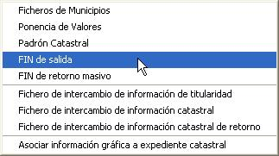
Figura 10. Selección en el menú

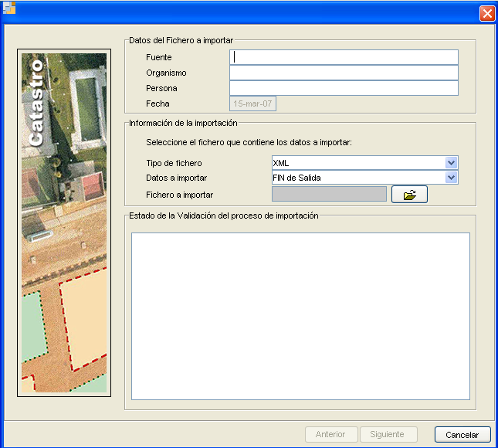
Figura 11. Importación FIN de Salida

A través de esta ventana se podrá importar la información contenida en el fichero FIN de Salida de la D.G. de Catastro.
Dentro de Información de la importación habrá que seleccionar el tipo de fichero a importar (únicamente podrá ser XML), los datos que se van a importar (FIN de Salida) y se seleccionará el fichero con la información; todo esto se realiza a través de los campos Tipo de fichero, Datos a Importar y Fichero a Importar, pulsando el botón de este último () se abrirá un explorador de archivos que nos permitirá seleccionar el fichero concreto a importar.
Una vez seleccionado el fichero que se quiere importar dará comienzo la validación de la información contenida en el fichero para ver si se corresponde con la estructura empleada por la D.G.C (Figura 12).
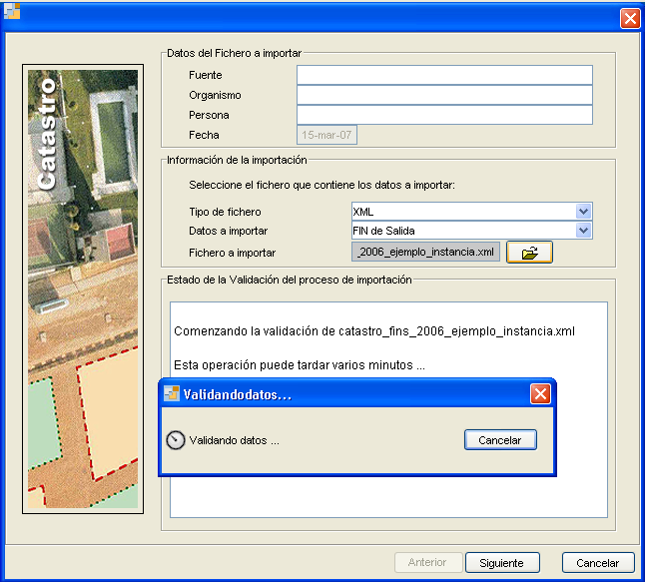
Figura 12. Proceso de Validación

El progreso de esta validación y su resultado final se mostrará en el campo Estado de la Validación del proceso de Importación, de manera que podremos conocer el resultado de esta.
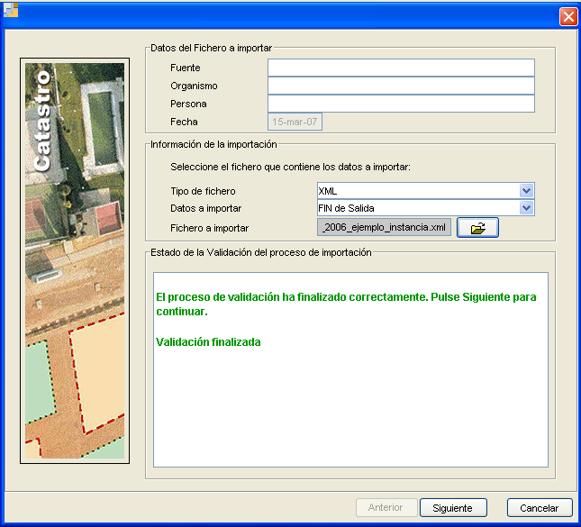
Figura 13. Resultado de la Validación

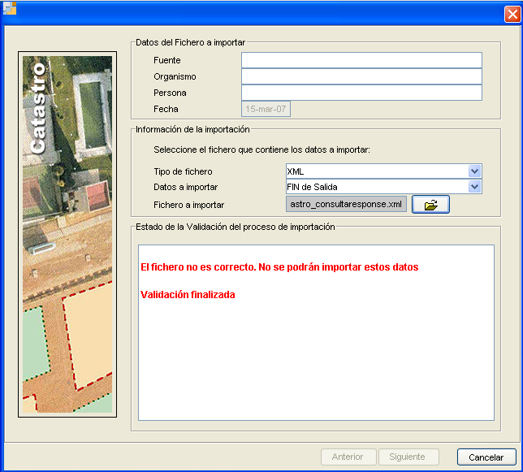
Figura 14. Validación Errónea

Si la validación se ha realizado con éxito se habilitará el botón Siguiente de la ventana de importación, en caso contrario permanecerá deshabilitado y se indicará que el fichero no es correcto (Figuras 13 y 14).
Una vez que se haya pulsado el botón Siguiente comenzará la importación de los datos, de manera que se almacenarán en la base de datos, indicando una vez haya finalizado el proceso los resultados de la importación.
Los resultados de la importación se mostrarán en una nueva ventana en el campo Resultado de la Importación, indicando las estadísticas de la importación realizada (Figura 15).
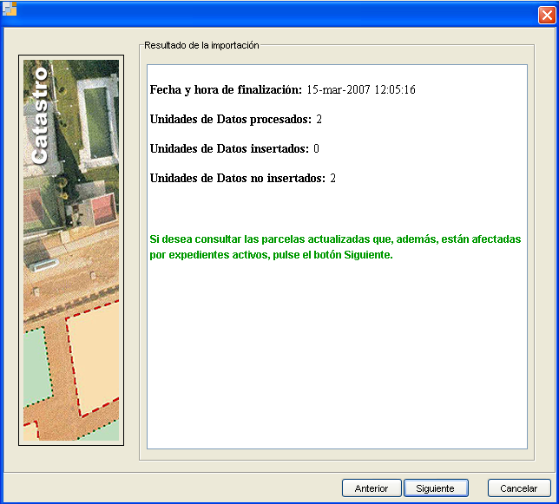
Figura 15. Resultado de la importación

Durante el proceso de la importación de los datos, puede que ocurran errores en la inserción o actualización de los datos contenidos en el fichero, estos errores se mostrarán en una ventana de error. Para ver el error que se ha producido con más detalle habrá que pulsar sobre el botón Mostrar Detalles de esta ventana de error (Figuras 16 y 17).

Figura 16. Error de Inserción
Figura 17. Error de Inserción detallado

Para dar por finalizada la importación de los datos hay que pulsar en el botón Finalizar de la herramienta.
Además se podrá cancelar en cualquier momento el proceso de importación pulsando sobre el botón Cancelar, de manera que se cerrará la ventana de importación del padrón catastral.
Por último podremos volver a la ventana anterior pulsando en el botón Anterior, permitiendo así repetir la tarea de importación de los datos de la misma manera que se ha indicado.

Importación del Fichero FIN de Retorno Masivo
Esta opción permite a los usuarios importar en el sistema la información recogida en el fichero FIN DE RETORNO generado por la D. G. de Catastro. Este fichero FIN DE RETORNO deberá cumplir la estructura y esquema de la D.G. Catastro
(http://www.catastro.meh.es/esp/colaboradores1.asp#menu4)
Para ejecutar esta herramienta habrá que pulsar en la opción FIN de retorno masivo dentro de la opción del menú Importación de Ficheros (Figura 18). Una vez pulsada esta pestaña del menú aparecerá la ventana que nos permitirá realizar la importación del fichero FIN de Retorno Masivo (Figura 19).

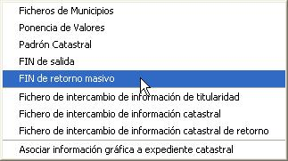
Figura 18. Selección en el menú

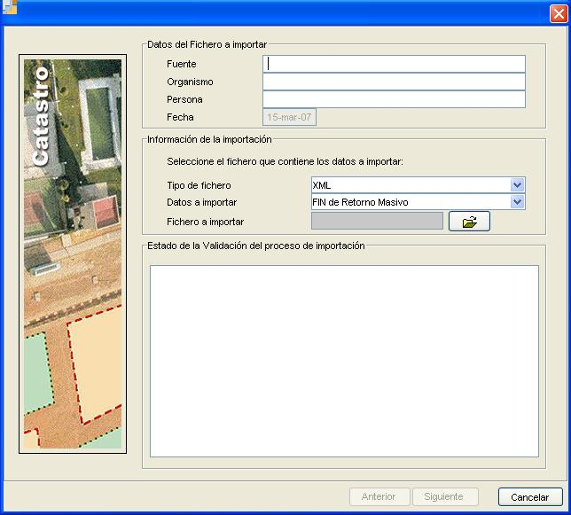
Figura 19. Importador FIN de Retorno Masivo

En la parte de la ventana agrupada bajo en nombre de Información de la importación habrá que seleccionar el tipo de fichero a importar (únicamente podrá ser XML), los datos que se van a importar (FIN de Retorno Masivo) y se seleccionará el fichero con la información; todo esto se realiza a través de los campos Tipo de fichero, Datos a Importar y Fichero a Importar. Pulsando el botón de este último () se abrirá un explorador de archivos que nos permitirá seleccionar el fichero concreto a importar.
Una vez seleccionado el fichero que se quiere importar dará comienzo la validación de la información contenida en el fichero para ver si se corresponde con la estructura empleada por la D.G.C. (Figura 20).

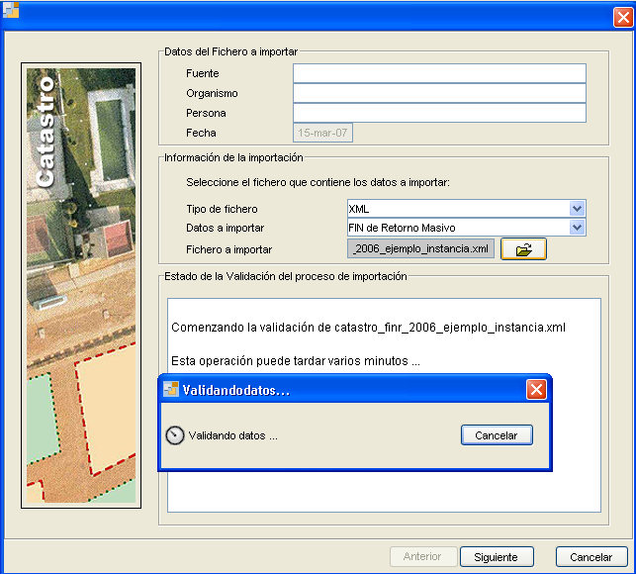
Figura 20. Proceso de Validación

El progreso de esta validación y su resultado final se mostrará en el campo Estado de la Validación del proceso de Importación, de manera que podremos conocer el resultado de esta.
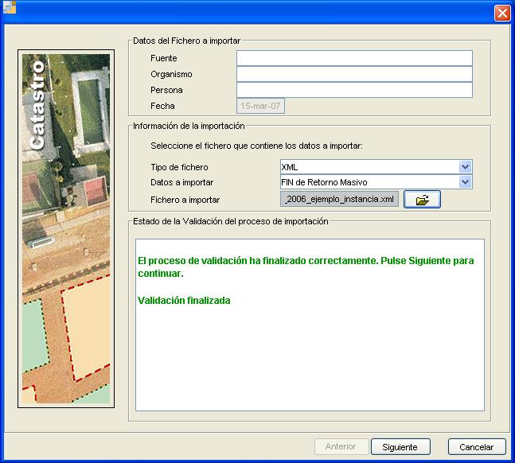
Figura 21. Resultado Validación

Si la validación se ha realizado con éxito se habilitará el botón Siguiente de la ventana de importación, en caso contrario permanecerá deshabilitado y se indicará que el fichero no es correcto (Figuras 21 y 22).

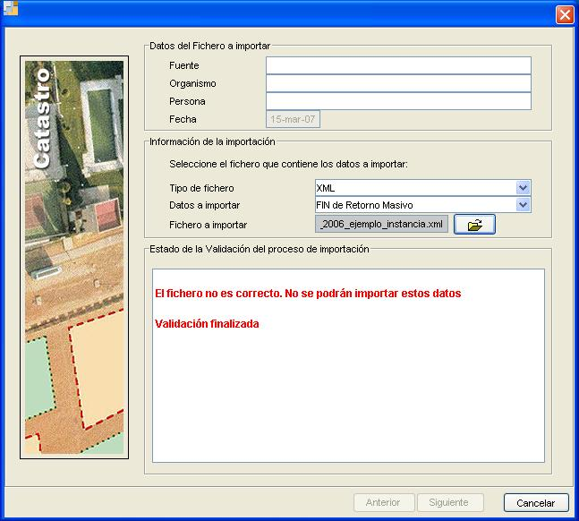
Figura 22. Validación errónea

Una vez que se haya pulsado el botón Siguiente comenzará la importación de los datos, de manera que se almacenarán en la base de datos, indicando una vez haya finalizado el proceso los resultados de la importación. Durante el proceso de importación aparecerá en pantalla un reloj indicando el estado del proceso (Figuras 23 y 24).

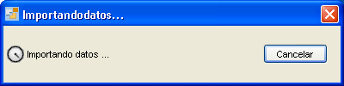
Figura 23. Progreso inserción

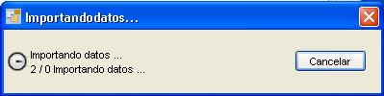
Figura 24. Progreso inserción

Los resultados de la importación se mostrarán en una nueva ventana en el campo Resultado de la Importación, indicando las estadísticas de la importación realizada (Figura 25).

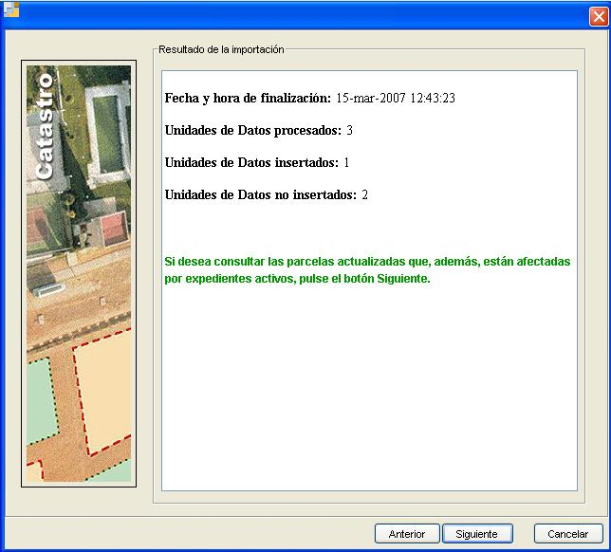
Figura 25. Resultado Inserción

Durante el proceso de la importación de los datos, puede que ocurran errores en la inserción o actualización de los datos contenidos en el fichero, estos errores se mostrarán en una ventana de error. Para ver el error que se ha producido con más detalle habrá que pulsar sobre el botón Mostrar Detalles de esta ventana de error (Figuras 26 y 27).

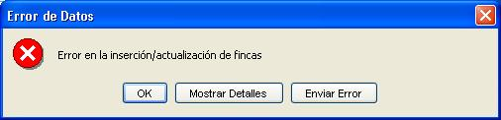
Figura 26. Error de inserción

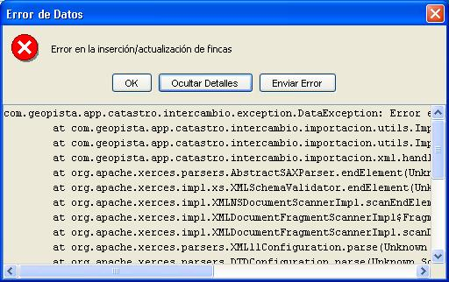
Figura 27. Error inserción. Mostrar Detalles

Para dar por finalizada la importación de los datos hay que pulsar en el botón Finalizar de la herramienta.
Además se podrá cancelar en cualquier momento el proceso de importación pulsando sobre el botón Cancelar, de manera que se cerrará la ventana de importación del padrón catastral.
Por último podremos volver a la ventana anterior pulsando en el botón Anterior, permitiendo así repetir la tarea de importación de los datos de la misma manera que se ha indicado.

Importador del Fichero de Intercambio de información de Titularidad, del Fichero de Intercambio de información catastral y delFichero de intercambio de información catastral de retorno
Empleando esta herramienta los usuarios podrán importar en el sistema la información recogida en el fichero de intercambio de información de titularidad, la información recogida en el fichero FIN DE RETORNO o la información recogida en el fichero de información de retorno, generados todos ellos por la D. G. de Catastro. Estos ficheros deberán cumplir el esquema y estructura definidos por la D.G.C.
(http://www.catastro.meh.es/esp/colaboradores1.asp#menu4).

Para ejecutar esta herramienta habrá que pulsar en la opción FIN de retorno masivo dentro de la opción del menú Importación de Ficheros (Figura 28).
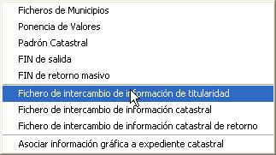
Figura 28. Selección en el menú

Una vez pulsada esta pestaña del menú aparecerá la ventana que nos permitirá realizar la importación del fichero (Figura 29).
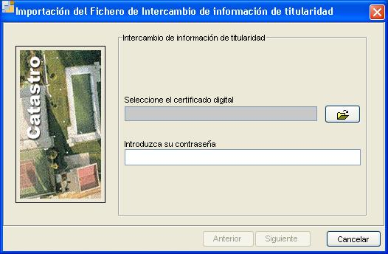
Figura 29. Importación Fichero de Intercambio de Información

Pulsando el botón () de selección del campo Seleccione el certificado digital el usuario podrá seleccionar el certificado adecuado para la conexión con el servicio web de intercambio de información de a Dirección General de Catastro. El usuario además deberá introducir la contraseña correcta en el campo Introduzca su contraseña.

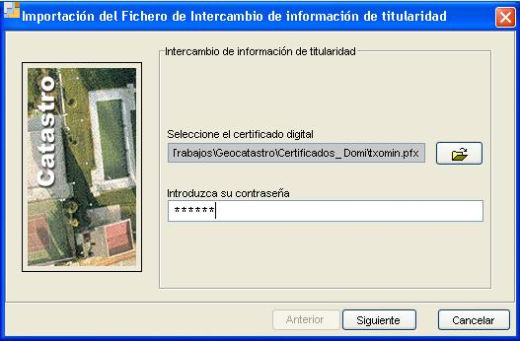
Figura 30. Petición de Certificado y Contraseña.

Una vez introducidos los datos se pulsará en el botón Siguiente de la ventana, y si el certificado seleccionado o la contraseña introducida por el usuario no son los correctos, se mostrará por pantalla un error cuyos detalles podrán verse pulsando en el botón Mostrar Detalles de la pantalla de dicho error (figuras 31 y 32). Si se pulsa sobre el botón OK del error se volverá a la pantalla de inserción de los datos del certificado donde se habrá borrado el campo de Introduzca su contraseña.

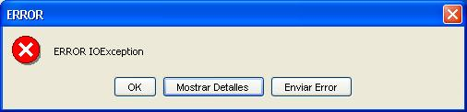
Figura 31. Error de Certificación.

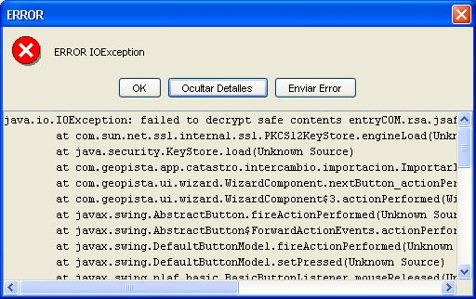
Figura 32. Error Certificación detallado

Una vez seleccionado el certificado e introducida la contraseña correcta, y tras pulsar el botón Siguiente de la ventana aparecerá un reloj que nos indicará el progreso de la operación de intercambio de la información. En primer lugar nos indicará que se está realizando la petición de los datos a la D. Catastro (Figura 33) y si ésta se ha realizado con éxito nos indicará que se encuentra recibiendo la respuesta de Catastro (Figura 34).

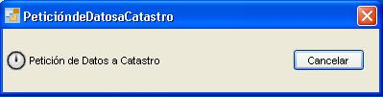
Figura 33. Petición de datos

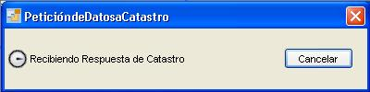
Figura 34. Recibiendo Respuesta

Una vez que se haya recibido la respuesta esta herramienta analizará la información que le ha llegado, pudiéndose encontrar con dos posibles situaciones:
- Respuesta con la información de catastro.
- Respuesta con un listado de errores.
La primera de ellas consiste en que la D.G.Catastro nos mande la información correcta que se ha solicitado, de manera que se pasará a insertar en la base de datos del sistema.
Si durante el proceso de inserción se produce algún error se mostrará en una ventana de error que podremos ver con más detalle al pulsar en el botón Mostrar Detalles (Figuras 35 y 36).

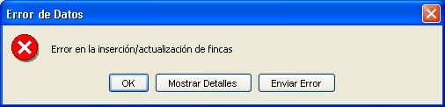
Figura 35. Error en la inserción

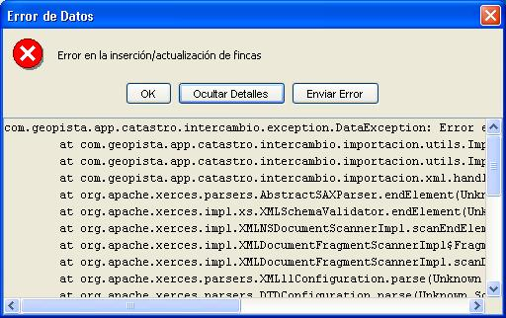
Figura 36. Error en la inserción detallado

Una vez haya finalizado la inserción de los datos enviados por la Dirección General de Catastro se mostrará una ventana en la que se nos indica el estado de la realización de cada uno de los procesos realizados (Figura 37). Estos procesos son:
- Conectando a la OVC: conexión con el servicio web de la D.G. Catastro.
- Validando el fichero obtenido: proceso de validación de la respuesta enviada por Catastro.
- Actualizando información del sistema: inserción de los datos recibidos en la base de datos del sistema.
- Proceso de información finalizado: indica si todo el proceso de intercambio de la información se ha realizado o no correctamente.

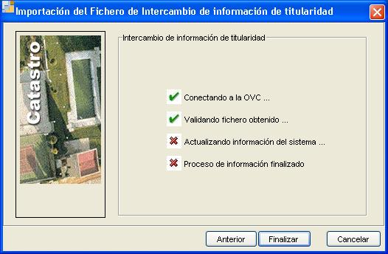
Figura 37. Finalización Inserción

El segundo tipo de respuesta posible dará como resultado que aparezca por pantalla un mensaje de error con los distintos errores que se encuentran dentro de la respuesta enviada por Catastro. Al pulsar sobre el botón Mostrar Detalles el usuario podrá ver el código del error y la descripción del mismo, valores ambos contenidos en la respuesta (Figuras 38 y 39).

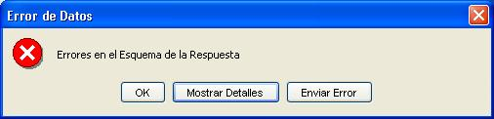
Figura 38. Error en la Validación de la Respuesta

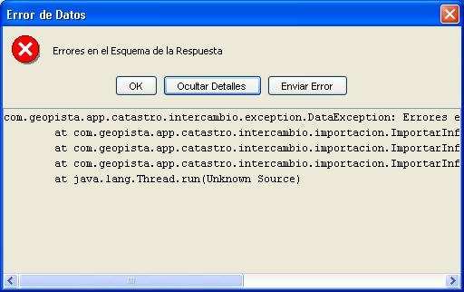
Figura 39. Error en la validación de la respuesta detallado

IMPORTANTE: hay que tener en cuenta que debido a que el servicio web de la D.G. de Catastro todavía no se encuentra disponible, se han tenido que hacer algunas modificaciones en los importadores para que se puedan probar estas herramientas. En el importador del Fichero de intercambio de información (punto 2.4) para poder probarlo hay que simular la respuesta que daría el servicio web de Catastro. Esto tiene que hacerse a través de un fichero situado en C:\ y que se llame prueba.xml.
Como ya se ha comentado en el punto 2.4 hay dos tipos de respuesta distintas, según nos manden la información de Catastro o la lista de los errores. Para simular la respuesta habrá que copiar cada fichero con el tipo de respuesta correspondiente a la ubicación C:\ y renombrarlo como prueba.xml. Para probar cada uno de los casos posibles habrá que repetir la operación.
Estos ficheros que se encargan de simular la respuesta del servicio web de Catastro se llaman catastro_consultaresponse.xml (respuesta con los datos de Catastro) y catastro_consultaresponseerror.xml (respuesta con la lista de errores enviados). Habrá que copiar estos ficheros en C:\ con el nombre prueba.xml. NO hay que borrar estos ficheros, habrá que mantener los originales con los nombres originales para no perder la información de ninguno de ellos.

